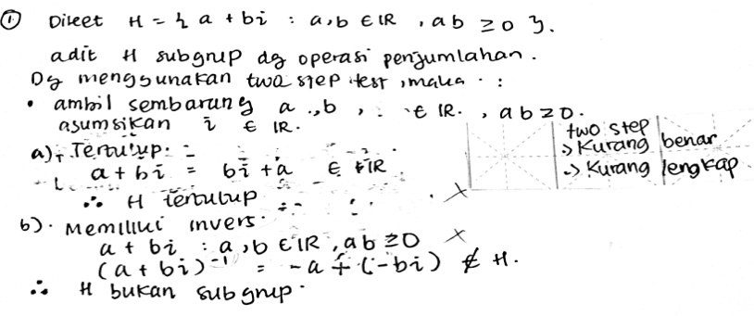
Gambar 1 Jawaban Mahasiswa Tipe Berpikir Liberal
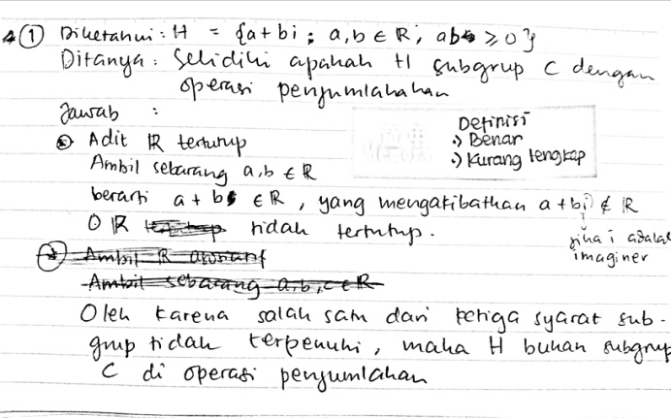
Gambar 2 Jawaban Mahasiswa Tipe Gaya Berpikir Konservatif
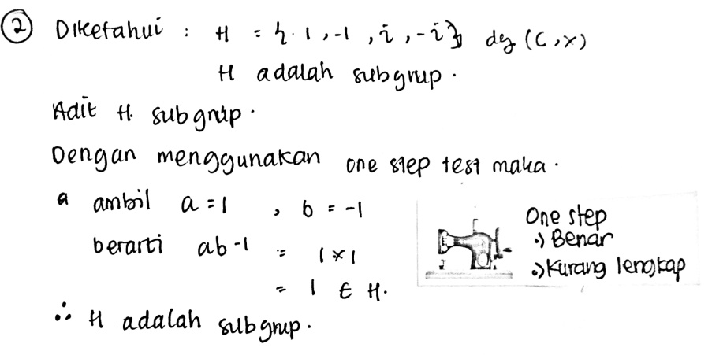
Gambar 3 Jawaban Mahasiswa Tipe Berpikir Liberal
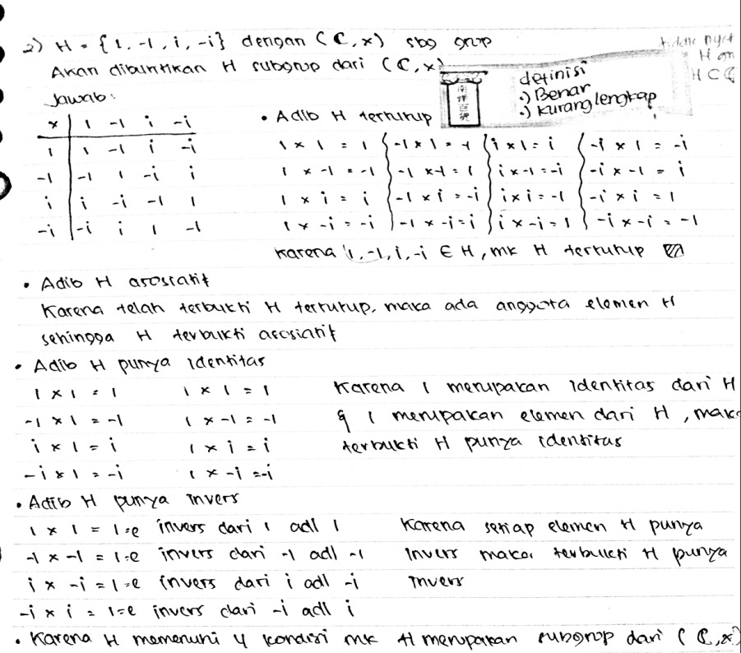
Gambar 4 Jawaban Mahasiswa Tipe Gaya Berpikir Konservatif
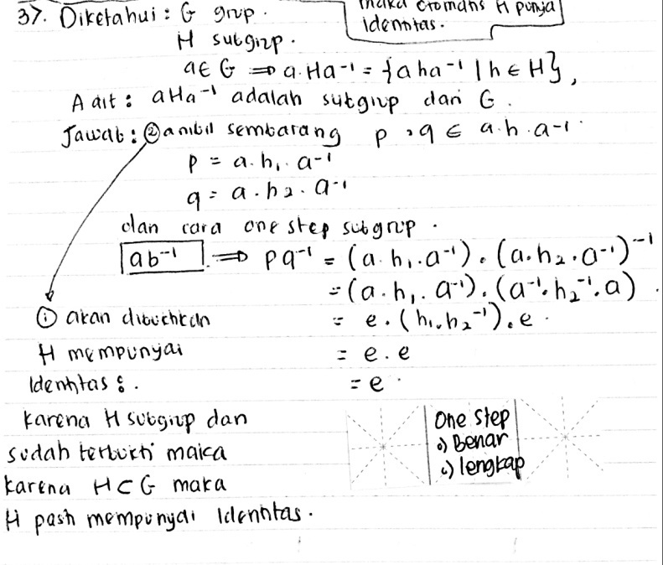
Gambar 5 Jawaban Mahasiswa Tipe Berpikir Liberal
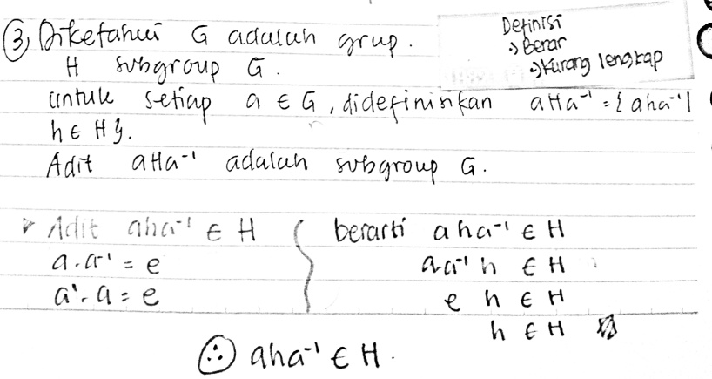
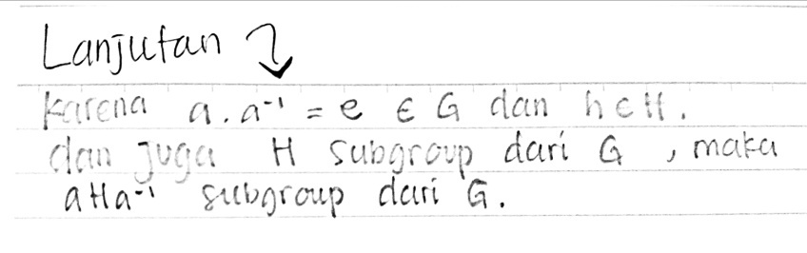
Gambar 6 Jawaban Mahasiswa dengan Gaya Berpikir Tipe Konservatif
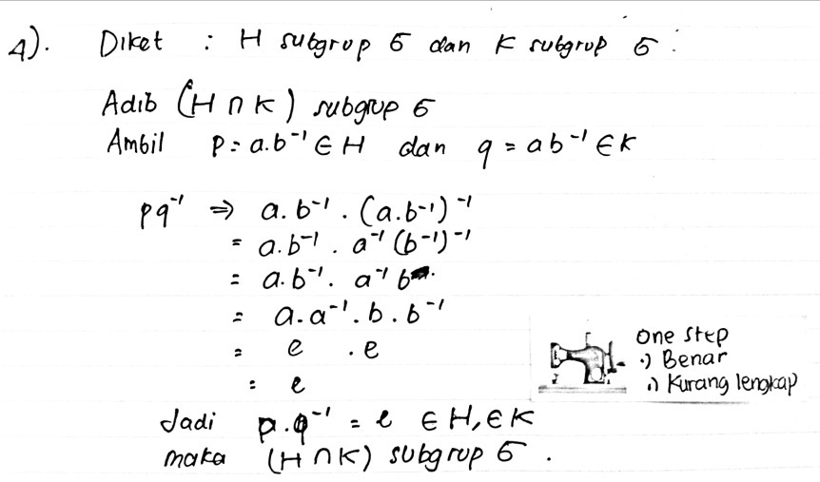
Gambar 7 Jawaban Mahasiswa dengan Gaya Berpikir Tipe Liberal
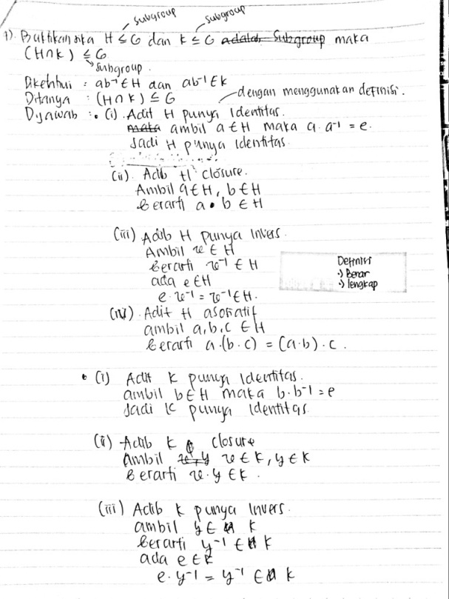
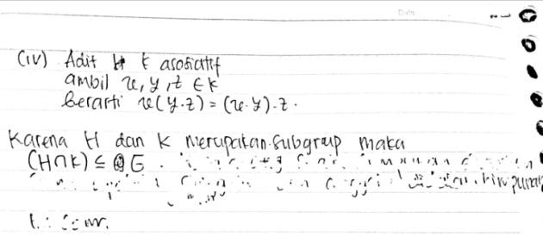

Gambar 8 Jawaban Mahasiswa dengan Gaya Berpikir Tipe Konservatif

